THÔNG TIN VẮC-XIN COVID-19 VÀ MẪU CHẤP THUẬN

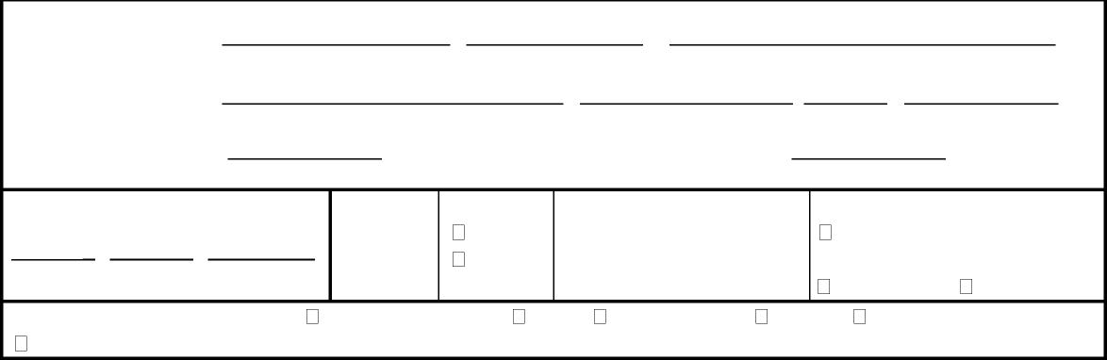
Tên và họ :
Địa chỉ :
Điện thoại : ( )
Ngày sinh :
Chủng tộc : ( kiểm tra chỉ 1) Châu Á/Polynesia Đen Đa chủng tộc Trắng Bản địa Am / Alaska
Không biết
-- --
Tuổi :
-
Email
Giới :
Nam Nữ
Sắc tộc : ( kiểm tra chỉ 1)
Không phải người Gốc Tây Ban Nha
Tây ban nha Không biết
Vui lòng trả lời các câu hỏi về sức khỏe dưới đây : | Có | Không | Không  biết
- Bạn đã bao giờ có một phản ứng nghiêm trọng sau khi nhận được một tiêm chủng hoặc bất kỳ thành phần vắc xin (bao gồm cả polyethylene glycol).
- Quý vị đã bao giờ bị phản ứng dị ứng nghiêm trọng từ bất kỳ hoặc quản lý thuốc IM?
- Quý vị đã có phản ứng phản vệ nghiêm trọng cần phải đến bệnh viện và/hoặc sử dụng EpiPen .
- Bạn có bị rối loạn chảy máu hoặc bạn đang dùng một chất làm loãng máu ?
- Quý vị đã được điều trị luyện pháp kháng thể cho COVID - 19 trong 90 ngày qua ?
- Quý vị đã được chủng ngừa trong hai tuần qua (14 days)?
- Quý vị có bị suy giảm miễn dịch, có các phương pháp điều trị hoặc dùng thuốc khiến quý vị có nguy cơ bị suy giảm miễn dịch ?
- Cô có đang mang thai không hoặc có thể dẫn tới mang thai không?
- Bạn có bất kỳ bệnh nào có nguy cơ đối với COVID -19 không? Vui lòng liệt kê dưới đây :

Tôi đã được cấp một bản sao và đã đọc Giấy phép Sử dụng Khẩn cấp (EUA) hoặc Tuyên bố Thông tin Vắc-xin (VIS) cho Vắc-xin COVID-19. Tôi đã có cơ hội để đặt câu hỏi đã được trả lời cho sự hài lòng của tôi. Tôi tin rằng tôi hiểu những lợi ích và rủi ro của vắc-xin được yêu cầu và yêu cầu vắc-xin được chỉ định cho tôi hoặc người được ủy quyền để thực hiện yêu cầu này.
Chữ ký của tôi thừa nhận rằng tôi đã được khuyên nên ở lại hiện trường trong 15 phút sau khi nhận được vắc-xin. Những người có nhicng dị ứng nên ở lại trong 30 phút.
X
Ngày Tên (chic in hoa) Chữ ký bệnh nhân/ người giám hộ
CHỈ SỬ DỤNG OFFICE Record of Immunization |  |  |  |  |  |  | OFFICE USE ONLY
Dose 1: Are you sick today or currently in an isolation period for COVID-19? Y  Dose 2: Are you sick today or currently in isolation period for COVID-19? Y |  |  |  |  |  |  | N  N
Manufacturer | Lot # | Expiration | Dosage | Route | Site | EUA/VIS |  | Provider Signature/Date

D4 12/2020 Updated 01.20.21

